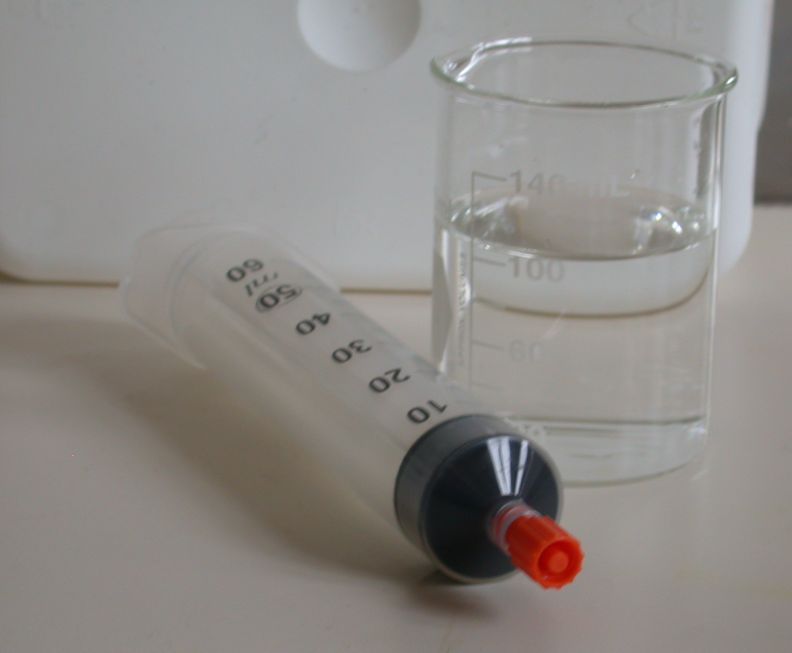
Koka vatten i en spruta

Uppgift: Kan du få rumstempererat vatten att koka i en spruta?

Utförande: Fyll sprutan med ljummet vatten. Täpp till mynningen med proppen. Dra ut pistongen så att det bildas undertryck i sprutan. Vattnet börjar koka (bubbla).

Förklaring: Att kokpunkten för vatten är 100⁰ C vet alla, men det gäller bara vid normalt tryck. 760 nm Hg eller 1.013 hPa. Vid undertryck kokar vatten tidigare och vid övertryck kokar vatten vid över 100⁰C. Detta används i en tryckkokare.
På Mont Everest skulle vattnet koka innan långt innan 100⁰C

